# Web前端周考题

## 选择题（每题5分）

1. **<iframe>内联框架使用正确的是（ A ）**  
    A、<iframe src=”网址”>    B、<iframe href=”网址”>  
    C、<iframe link=”网址”>    D、<iframe rel=”网址”>
2. **在 HTML 文档中，指定选中下拉框的某一个元素怎么设置（C）**

**A、**check B、checked

C、select D、Selected

1. **分析下面的HTML代码片段，选项中说法正确的是( D )**

|  |
| --- |
| <table cellspacing="3" >  <tr><td colspan="2" align="center">姓名</td></tr>  <tr><td rowspan="2" align="center">成绩</td>  <td align="center">语文</td>  </tr>  <tr><td colspan="2" align="right">数学</td></tr>  </table> |

1. 表格最终效果是4行2列
2. 表格最终效果是3行2列
3. 表格最终效果是2行2列
4. 该表格最终显示布局错乱，超出表格范围
5. **下面哪个不是HTML5新增的input类型( B )**

**A、date** B、text

C、range D、number

1. **下面关于表格说法正确的是( C )**
2. 无论<td>中是否有数据，table会平均分配宽高
3. <table>标签中设置的bgcolor会覆盖<td>中设置的bgcolor
4. 给td设置的高度会影响整个一行
5. 表格默认有一个像素的边框
6. **下面关于HTML说法正确的是( D )**
7. ../images/1.png 是指当前目录下的images文件夹下的1.png文件
8. 四川省成都市高新区孵化园园区5号楼可以理解为相对地址
9. ../是当前目录
10. ../images/是定位到上一层目录下的images子文件夹
11. **下面关于表单说法正确的是( D )**
12. form标签没有什么作用，仅仅是为了包围表单元素
13. checked可以设置下拉菜单的默认选项
14. readonly是仅针对input元素的
15. 如果需要将下拉菜单的选项数据进行提交，那么需给select标签添加name属性。
16. **下面关于列表说法正确的是( C )**
17. 无序列表是ol标签
18. dl 和li配合使用
19. ul默认样式是小圆点
20. ul和ol都不能嵌套使用
21. **img标签不具有下列哪个属性( D )**

**A、src** B、title

C、alt D、border

1. **关于图文混排，下列说法正确的是( C )**
2. 图片和文字默认是垂直居中显示的
3. 图片和文字默认情况下底部处于同一水平线
4. 图片设置align为center可以实现图文垂直居中
5. 图片和文字不能放在一起显示

## **代码题**

代码题：

1. 利用HTML实现点击一张图片(images/baidu.jpg)，跳转到百度。10’



1. 写一个登陆页面，表格布局。账户为邮箱，账户和密码都不能位空才能登陆。15’
2. 实现一个简易的计算机页面，如下：25’

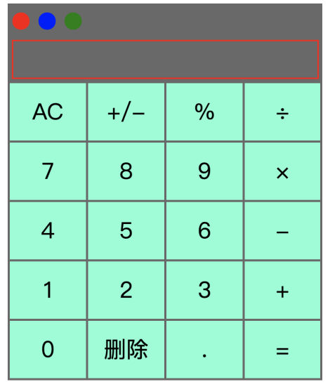

提示：小圆点是个特殊符号。所有颜色都为背景颜色。